 |  | 瑞安市雷驰汽车有限公司 |  |  |  | 编号：
 |  | JY-HJ-501盐雾试验机操作指导书 |  |  |  | 共1页第1页 | 第一版
 |  |  |  |  |  | 日期：2018年11月
一. 目的
规范JY-HJ-501盐雾试验机的操作和保养，以保证设备使用的正确性及检测结果的准确性。
二.适用范围
适用于JY-HJ-501盐雾试验机的操作和保养。
三.工作程序及要求
3.1 中性盐雾试验NSS溶液的配比
3.1.1配制氯化钠溶液。每1L蒸馏水兑50g氯化钠，即浓度为50g/L±5g/L，搅拌直至氯化钠完全溶解。

3.1.2用PH试纸比对氯化钠溶液的PH值，使其在6.4-7.0之间（使试验过程中收集的喷雾溶液PH值为6.5-7.2之间），通常情况下使用蒸馏水直接将氯化钠溶解即可，不用另外调PH值。PH值可用氢氧化钠和冰乙酸调整，少量氢氧化钠和冰乙酸就能使溶液PH值发生重大变化，氢氧化钠使PH值变高，冰乙酸使PH值变低。
3.2 盐雾试验机的操作
3.2.1 检查盐雾试验机电源是否插好，供水、供气装置是否正常连接并处于打开状态，排水阀是否处于关闭状态，排气装置是否连接到室外或下水管道上。
3.2.2 按下“电源”键手工往实验室里倒入自来水，直到控制面板上“低水位”灯灭掉。
3.3.3 按下“电源”键后，打开后面“压力桶手动加水处”红色阀门，手工往压力桶里倒入纯净水，操作面板最有边的“低水位”灯灭掉后可继续加水1500ml,然后关掉阀门。因为是手动加水，在试验过程中，应间隔一段时间去看看压力桶低水位灯是否亮起，如果亮起，试验将会暂停，需及时往里加水。最好每天上班前和下班前都往压力桶加一次水，以免试验暂停。
3.3.4 将密封槽加水至垫板位置，以起到隔绝实验室的水封作用。
3.3.5 将配制好的氯化钠溶液从“试药入口”倒入，大约30L。
3.3.6 将测试样品正确放入置物架上，放置角度15°-30°，按下“操作”按钮，压力桶和实验室同时加温，达到试验所需设定的温度时自动停止加温。温度达到设定值后，设定好计时器，按下“喷雾’和“计时”按钮开始试验。
A.设定试验温度：盐水试验温度 35° 饱和空气桶温度47°
B. 设定试验时间：0.1S-99HR (H:时 M:分 S：秒)
C.测试时间设定：根据客户要求或者相关标准要求。
3.3.7 调整喷雾量：
A.将空压机前方出气阀打开，压力调整为0.2mpa.
B.将调压阀调至0.1mpa。如果喷雾量小于1ml/80cm2.H或大于1ml/80cm2.H，可通过调节喷雾塔上方的白色锥形扩散器进行调整：锥形扩散器往上调，喷雾量加大；锥形扩散器往下调，喷雾量减小。调节锥形扩散器高度，直至喷雾量在1-2ml/80cm2.H之间。
3.3.8 试验完成后，取出试件，观察试验结果并做记录。依次关闭“计时”、“喷雾”、“操作”、“电源”等按钮。

四．盐雾试验机的维护和保养
4.1 连续试验超过一个月，将加热槽内的水更换。
4.2 距离下次试验时间间隔较长，试验完毕后清洗实验室内部，加热槽水排放干净，隔绝水槽内水排放干净。
4.3 试验2000小时更换玻璃喷嘴
4.4 定期清洗保养，压力桶，盐水缝，喷嘴，每月最少清理一次。
五．注意事项
5.1 设备运行时，不宜频繁打开实验室盖子，而导致设备内温度过高。
5.2在试验中往压力桶加水需先将“喷雾”按钮关闭，否则打开红色阀门时此处将喷水，加水后在打开“喷雾”按钮。
5.3 实验时勿将后面排气管堵塞，以免箱体内压力过大导致试验箱改损坏。
5.4 ml/80cm2/h标准要求连续不断喷雾测试16小时求平均量。
5.5试验完毕必须拔掉电源。

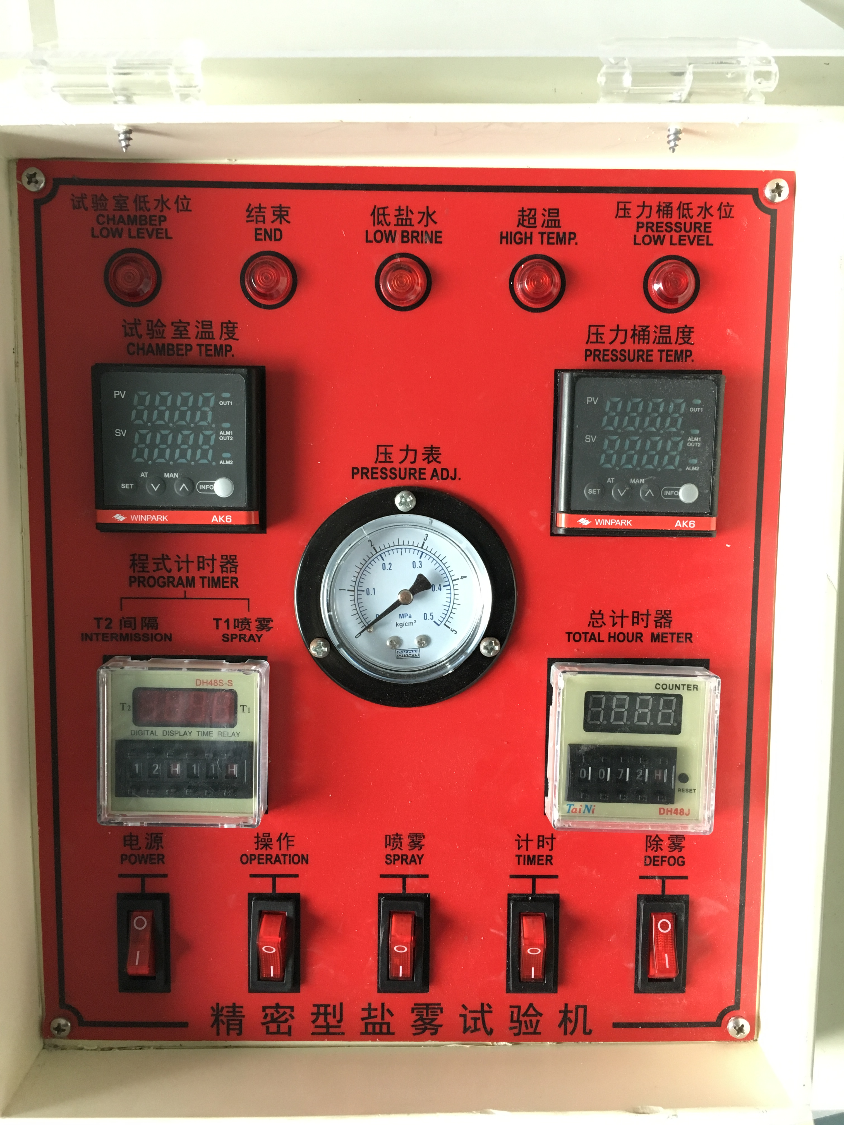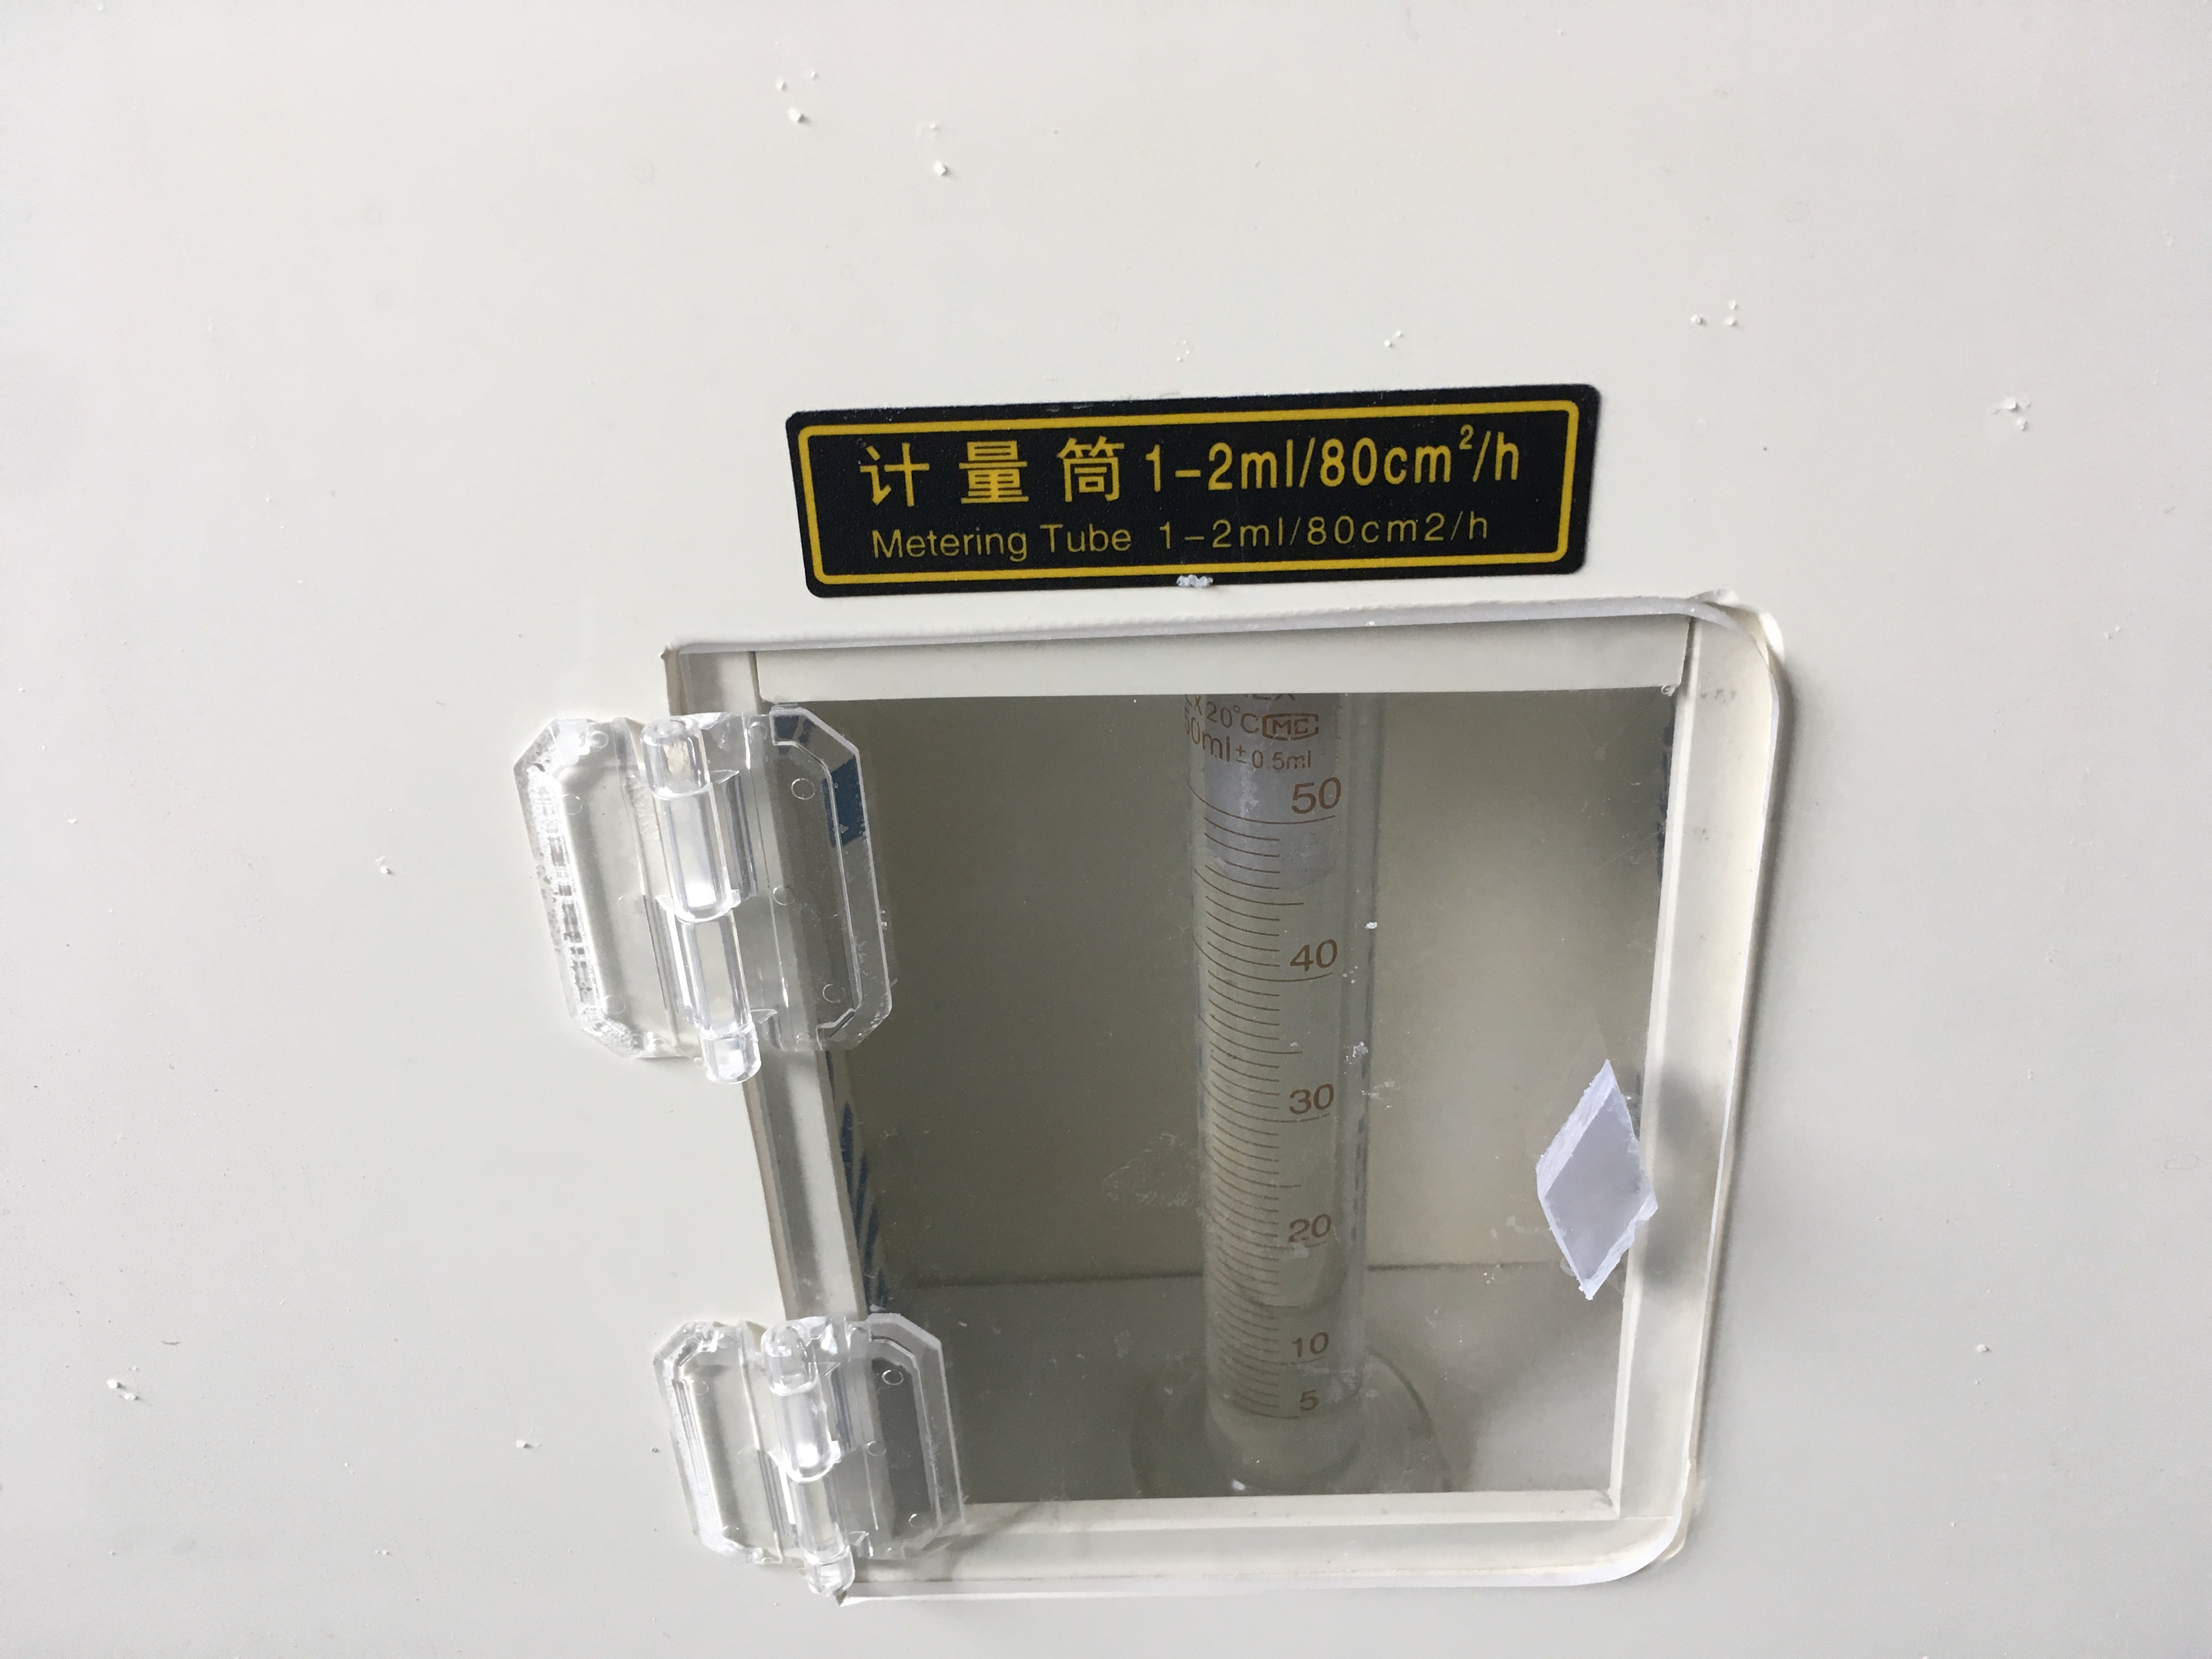
操作面板 喷雾收集

编制 |  |  | 审核 |  | 批准

